Via-Sacra com os povos martirizados da
República Democrática do Congo e do Sudão do Sul
Jornada Mundial de Oração e Jejum
23 de fevereiro de 2018
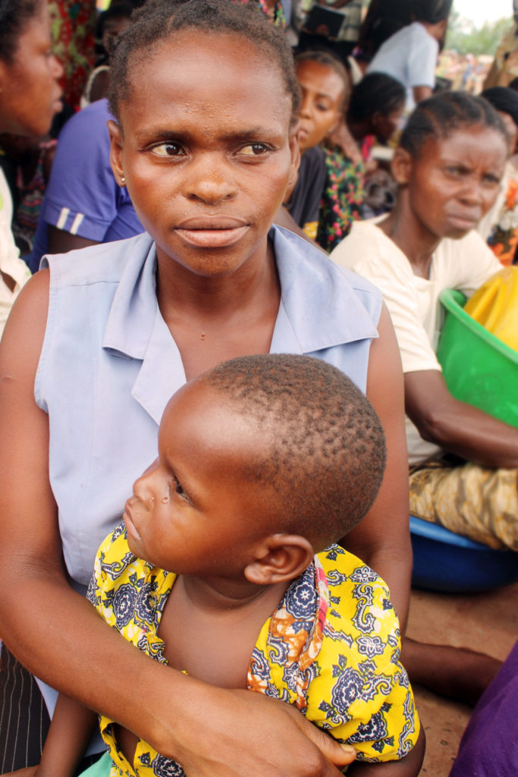
Com a participação das seguintes organizações:
Acção Católica Rural | Ajuda à Igreja que Sofre | Cáritas Portuguesa | Comissão Nacional Justiça e Paz | Conferência dos Institutos Religiosos de Portugal | Corpo Nacional de Escutas | Fundação Fé e Cooperação | Liga Operária Católica/ Movimento de Trabalhadores Cristãos | Obra Católica Portuguesa das Migrações | Pastoral Nacional da Saúde | Serviço Nacional da Pastoral Penitenciária | Serviço Pastoral a Pessoas com Deficiência
Presidente: Em Nome do Pai, do Filho e do Espírito Santo.
Todos: Amém.
INTRODUÇÃO
Ao iniciarmos o caminho da Via-Sacra, neste dia em que fomos convidados pelo Papa Francisco para uma jornada especial de oração e jejum pela paz, deixemos que o apelo do Santo Padre ecoe no nosso coração: “o que posso fazer eu pela paz?”. Diante das trágicas situações de conflito em diversas partes do mundo, o que posso fazer pela paz e pela dignificação da Vida?
O mistério da paixão, morte e ressurreição de Cristo encoraja-nos a caminhar com esperança. “Quem nos separará do amor de Cristo? A tribulação, a angústia, a perseguição, a fome, a nudez, o perigo, a espada? (…) Mas em tudo isto, somos mais que vencedores graças Àquele que nos amou!” (Rm 8, 35.37). A Cruz de Cristo é o sinal supremo do amor de Deus por cada homem. Nas tribulações e dificuldades, cada homem e mulher não está só: Jesus está presente e quer caminhar com cada um, com os seu amor quer sustentá-lo e dar-lhe força, para enfrentar os sacríficos e superar os obstáculos.
Associemo-nos à Mãe de Cristo, Ela que acompanhou o seu Filho ao longo da via dolorosa, Ela que esteve ao pé da Cruz na hora da sua morte, Ela que encorajou a Igreja desde o seu nascimento a viver na presença do Senhor, conduza os nossos corações para que unidos de modo especial às populações da República Democrática do Congo e do Sudão do Sul, nos comprometamos a tudo fazermos para que os homens e mulheres, crianças, jovens e idosos tenham um lugar onde viver em paz, sem necessidade de arriscar a vida.
CÂNTICO

1.ª ESTAÇÃO – JESUS É CONDENADO INJUSTAMENTE
Presidente: Nós vos adoramos e bendizemos, ó Jesus!
Todos: Porque pela vossa Santa Cruz, remistes o mundo!

Quando viram Jesus, os sumos sacerdotes e os guardas começaram a gritar: «Crucifica-o! Crucifica-o!» Pilatos respondeu: «Levai-o vós mesmos para o crucificar, pois eu não encontro nele crime algum». Os judeus responderam: «Nós temos uma Lei, e, segundo essa Lei, ele deve morrer, porque se fez Filho de Deus»...Por causa disto, Pilatos procurava soltar Jesus. Mas os judeus gritavam: «Se soltas este homem, não és amigo de César. Todo aquele que se faz rei, declara-se contra César»... Então Pilatos entregou Jesus para ser crucificado, e eles O levaram. (João 19,6-7.12.16)
A guerra e a violência atingem sempre os mais pobres, vulneráveis e inocentes. E assim é também no Sudão do Sul e na República Democrática do Congo, onde a guerra e a violência parecem não ter fim. Jesus, o mais inocente dos homens, que «andou por toda a parte fazendo o bem» (At 10,38), foi condenado à morte como um criminoso. Identificou-se, assim com todos os que são vítimas de injustiças.

Pedimos-Te, Jesus, que os povos do Sudão do Sul e da República Democrática do Congo, vítimas da injustiça, da violência e da guerra, não sejam também vítimas da indiferença dos responsáveis dos governos e da indiferença de muitos cidadãos do mundo. Pedimos-Te que esses povos não caiam na tentação do desespero. E pedimos-Te que possam, finalmente, experimentar a Paz, a qual é fruto da Justiça.

Pai Nosso…
Glória ao Pai…
CÂNTICO
2.ª ESTAÇÃO – JESUS CARREGA A CRUZ
Presidente: Nós vos adoramos e bendizemos, ó Jesus!
Todos: Porque pela vossa Santa Cruz, remistes o mundo!

«…Os sumos-sacerdotes e os seus servidores gritaram: «Crucifica-o! Crucifica-o!» Disse-lhes Pilatos: «Levai-o vós e crucificai-o. Eu não descubro nele nenhum crime.» Os judeus replicaram-lhe: «Nós temos uma Lei e, segundo essa Lei, deve morrer, porque disse ser Filho de Deus.» Então, entregou-o para ser crucificado. E eles tomaram conta de Jesus. Jesus, levando a cruz às costas, saiu para o chamado Lugar da Caveira, que em hebraico se diz Gólgota,…» (Jo 19, 6-7;16-17)
Que cruz é esta que o mundo, tal como está, impõe a tantos inocentes? Que cruz é esta que se prolonga há tempo e tem gerado milhões de vítimas? A cruz da guerra e do conflito armado, a cruz da escravatura de mulheres e crianças soldado, a cruz dos campos de deslocados, as cruzes da fome, da falta de saneamento, da falta de serviços de saúde, condenam milhares de pessoas à morte, à falta de paz, à pobreza…
A corrupção, a ganância, a sede de poder, estão na origem de tantos conflitos armados, que são fonte de tantas deslocações forçadas, e sujeitam tantas populações a uma cruz imerecida. Até hoje milhões de pessoas foram forçadas a abandonar as suas casas, milhares de crianças e adolescentes ficaram órfãos. Até hoje na República Democrática do Congo milhares são as crianças recrutadas pelas milícias, como soldados.
Até hoje mais de 1,8 milhões de pessoas encontram-se em campos de deslocados nos países vizinhos como a Etiópia, Quénia, Uganda por causa de uma violência que dura há demasiados anos no Sudão do Sul.
Rezemos por tantos irmãos e irmãos que neste momento se encontram numa situação de migração forçada, e vivem em contexto de pobreza e insegurança, que lhes foi imposta!
Rezemos por aquelas instituições e seus voluntários que no terreno promovem os direitos humanos, para que possam contar com a nossa oração e solidariedade. Rezemos pela resolução do conflito na origem, pela conversão dos governantes que infligem tanto sofrimento a milhões de inocentes. Rezemos pelo não há corrupção que rouba a vida e dignidade a tantas pessoas, e a confiança nas instituições.
Pai Nosso…
Glória ao Pai…
CÂNTICO
3.ª ESTAÇÃO – JESUS CAI PELA PRIMEIRA VEZ
Presidente: Nós vos adoramos e bendizemos, ó Jesus!
Todos: Porque pela vossa Santa Cruz, remistes o mundo!

“Este é o momento favorável para mudar de vida! Este é o tempo de se deixar tocar o coração. Diante do mal cometido. Mesmo crimes graves, é o momento de ouvir o pranto das pessoas inocentes espoliadas dos bens, da dignidade, dos afetos, da própria vida. Permanecer no caminho do mal é apenas fonte de ilusão e tristeza… Deus não se cansa de estender a mão. Está sempre disposto a ouvir…” (Mis. Vultus, 19).
Jesus ouviu os gritos dos Povos do Sudão do Sul, da República Democrática do Congo…. e de tantos outros países, onde a liberdade e o respeito pelos direitos fundamentais da Pessoa não são respeitados. A força e a onda do grito de tantos inocentes, fez o Mestre tombar e cair! Não foi a carga que Lhe puseram às costas que provocou a queda do Filho de Deus; mas sim, a montanha das injustiças praticadas contra tanta gente, a quem responsáveis não querem escutar.
Não escutam; mas perseguem e oprimem; são os egoísmos e a opressão gratuita a tomar o lugar da justiça e do respeito pela Pessoa Humana! É a vontade de dominar, a qualquer custo, que produz a opressão, a angústia, a fome, e desintegração de Famílias e de Povos: E Jesus caiu!
A Sua queda não foi senão a solidariedade para com milhares e milhares de Pobres e de injustiçados - por governantes e por leis iníquas - que estão caindo nestes países, pelos quais hoje estamos fazendo jejuns e orações. Mas Jesus aí está, Solidário, e caindo por terra, de mãos dadas a todos os que não suportam o peso das injustiças, e caem ao peso das angústias e das dores.
Queremos dizer um forte e gritante NÃO à violência! No que de mim dependa, o meu compromisso social e universal, é sempre de uma luta pacífica mas gritante, de um NÃO a todo o tipo de violência, com tal força que se faça ouvir no Sudão do Sul, na República Democrática do Congo, e em todos os Países onde a prepotência, o abuso do poder, a corrupção e tantos outros pecados sociais estão a impedir que a Pessoa Humana seja tida e tratada como Pessoa: nas crianças que não têm o direito de nascer; nas crianças impedidas de crescer sem armas nas mãos; nas crianças que não podem ir à escola; nas crianças que perdem Pais e outros familiares em lutas de irmãos. Ou nas Famílias que não podem constituir-se ou manter-se unidas. Ou nas Pessoas idosas que têm de sofrer e morrer, ao abandono de quem tem o dever de cuidar e de tratar…
E rezamos:
Senhor: faz-me solidário nas lutas e quedas de tanta gente! Torna o meu coração capaz de ver o sofrimento, mesmo quando ele se passa em Irmãos que moram longe!... Que o som dos seus gritos chegue bem claro aos meus ouvidos; não quero ser responsável, pelo meu silêncio ou pela minha indiferença, das vítimas de atrocidades e de injustiças.
Senhor, que eu lute pela PAZ, e que me interrogue, permanentemente, sobre o que posso eu fazer pela PAZ. Que eu tenha a força de gritar, em nome de todas os caídos, sob o peso das suas cruzes, que as vitórias obtidas com a violência, são falsas vitórias. Que eu entenda e ajude os outros, especialmente os governantes, a perceber que “trabalhar pela Paz, faz bem a todos”.
E dou-Te graças, Senhor, por ter a oportunidade de saborear o Dom da Paz...E peço para todos os meus Irmãos que, depressa e rapidamente, vivendo em qualquer parte do nosso Planeta, possam ter, viver e saborear tão importante, urgente e doce bem, que é PAZ. Senhor, faz-me responsável pela PAZ. Senhor, dá-nos a PAZ….

Pai Nosso…
Glória ao Pai…
CÂNTICO
4.ª ESTAÇÃO – JESUS ENCONTRA SUA MÃE
Presidente: Nós vos adoramos e bendizemos, ó Jesus!
Todos: Porque pela vossa Santa Cruz, remistes o mundo!
«Simeão abençoou-os e disse a Maria, sua mãe: “Este menino está aqui para queda e ressurgimento de muitos em Israel e para ser sinal de contradição; uma espada trespassará a tua alma. Assim hão-de revelar-se os pensamentos de muitos corações. (…) Sua Mãe guardava todas estas coisas no seu coração». (Lc. 2, 34-35.51)
Jesus encontra-Se com a Sua Mãe dolorosa e continua a encontrá-La sempre que haja mulheres a sofrer discriminação e violência como no Sudão do Sul e República Democrática do Congo.

Maria, Mãe do Senhor,
Vós fostes, para o vosso Filho Jesus, o primeiro reflexo da misericórdia do Seu Pai, aquela misericórdia que Lhe pedistes para manifestar em Caná.
Agora que o vosso Filho nos revela o Rosto do Pai até às extremas consequências do amor, seguis, em silêncio, os Seus passos, primeira discípula da cruz.
Maria, Virgem fiel, cuidai de todos os órfãos da Terra, protegei todas as mulheres, objecto de exploração e violência.
Suscitai mulheres corajosas em prol do bem da Igreja.
Inspirai cada mãe a educar os seus filhos na ternura do amor de Deus e, na hora da provação, a acompanhá-los no seu caminho com a força silenciosa da sua fé.
Pai Nosso…
Glória ao Pai…
CÂNTICO
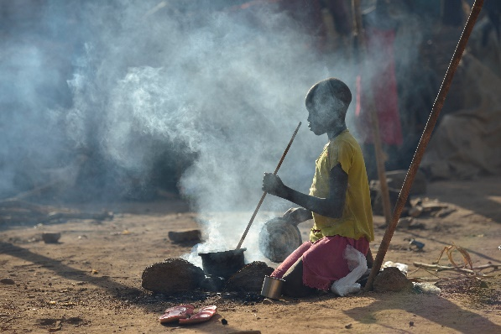

5.ª ESTAÇÃO – SIMÃO DE CIRENE AJUDA JESUS A LEVAR A CRUZ
Presidente: Nós vos adoramos e bendizemos, ó Jesus!
Todos: Porque pela vossa Santa Cruz, remistes o mundo!

«Para Lhe levar a cruz, requisitaram um homem que passava por ali ao regressar dos campos, um tal Simão de Cirene, pai de Alexandre e de Rufo» (Mc 15, 21).
Madre Teresa de Calcutá é um símbolo, um ícone dos nossos tempos. Ela inclinou-se sobre as pessoas indefesas, deixadas moribundas à beira da estrada, reconhecendo a dignidade que Deus lhes dera; fez ouvir a sua voz aos poderosos da terra, para que reconhecessem a sua culpa diante dos crimes, da pobreza criada por eles mesmos. Como resposta, a sua missão – e nisto representa milhares, antes, milhões de pessoas – é ir ao encontro das vítimas com generosidade e dedicação, tocando e cobrindo cada corpo ferido, curando cada vida dilacerada (Papa Francisco mensagem para o dia mundial da Paz de 2017).
Senhor Jesus que partilhando a cruz com Simão de Cirene, lhe abriste os olhos e o coração ao Teu amor,
Ajuda-nos a reconhecer-Te em todas as pessoas que encontramos, a educar o nosso coração para o amor, a saber que não precisamos de destruir para edificar a paz.
Não permitais que o nosso egoísmo nos faça passar ao largo dos pobres, dos condenados, dos frágeis, dos desprezados, das vítimas da guerra que se encontram na beira das nossas estradas e nas periferias das nossas cidades, mas ajudai-nos a derramar o óleo da consolação nas suas feridas, a levar a sua cruz.
Que o dom do Teu Espírito nos dê a graça de não nos cansarmos de fazer o bem.

Pai Nosso…
Glória ao Pai…
CÂNTICO

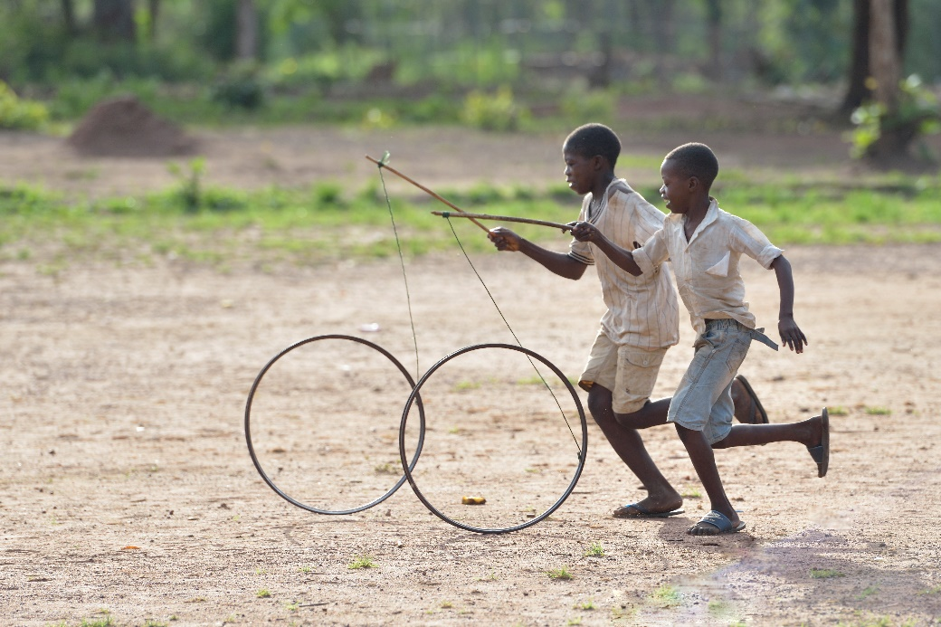
6.ª ESTAÇÃO – A VERÓNICA LIMPA O ROSTO DE JESUS
Presidente: Nós vos adoramos e bendizemos, ó Jesus!
Todos: Porque pela vossa Santa Cruz, remistes o mundo!

Deus que disse: «Das trevas brilhe a luz», foi quem brilhou nos nossos corações, para irradiar o conhecimento da glória de Deus, que resplandece na face de Cristo. (2 Cor 4,6)
«A face lívida
de suor e de sangue banhada.
De tua figura humana desfigurada
uma mulher só ousou aproximar-se.
Tocou-te ao de leve o rosto,
limpou-te o suor e o sangue.
Exangue, sem palavras, deixaste
no linho fino do pano,
impresso, o selo do sacrifício:
teu retrato dolorido
na hora da Paixão.»
(Maria de Lourdes Belchior)

Ao fazermo-nos próximos de quem sofre - na doença, na guerra, por fome, de desespero - fazemo-nos próximos do Senhor. Somos seus discípulos, seguimos os seus passos, já que foi ele que, na sua humanidade, se aproximou de nós tornando próximo o Reino. Na sua vida entregue.
Que Ele nos dê a grata consciência da sua presença na nossa história.
Pai Nosso…
Glória ao Pai…
CÂNTICO
7.ª ESTAÇÃO – JESUS CAI PELA SEGUNDA VEZ
Presidente: Nós vos adoramos e bendizemos, ó Jesus!
Todos: Porque pela vossa Santa Cruz, remistes o mundo!

«Senhor, meu Deus, eu confio em ti. Salva-me de todos os que me perseguem. Livra-me. Não permitas que se lancem sobre mim como leões, despedaçando-me, sem que ninguém me possa livrar.
Seria diferente, Senhor, se eu estivesse a fazer coisas más.
Se estivesse a pagar com maldade a quem me faz bem, ou a atacar injustamente aqueles de quem não gosto. Então, eu compreendia
que deixasses os meus inimigos perseguir-me, esmagando-me no chão, pisando a minha vida no pó da terra!» (Sl 7, 1-5)

Esta segunda queda de Jesus sob o peso da cruz é sinal do terrível flagelo da solidão no sofrimento. Qualquer guerra é sempre injusta que se torna mais gritante quando é feita entre irmãos, também, a violência se revela mais dolorosa. A opção pela violência deita por terra os mais fragilizados. E tudo se torna mais pesado, quando a atitude de quem assiste a estas quedas, sejam de pessoas ou mesmo de povos, é de total indiferença. É o que está a acontecer às vítimas dos fratricídios no Sudão do Sul e no Congo. Se a comunidade internacional continuar a limitar-se a assistir às quedas destes países, as forças para se reerguerem serão, cada vez, mas fracas.
A Tua solidão, Senhor, une-se ao isolamento destas vítimas do egoísmo mundial. Manda o Espírito Santo consolar, fortalecer e semear a esperança e a paz nos corações da gente oprimida pela guerra.

Pai Nosso…
Glória ao Pai…
CÂNTICO
8.ª ESTAÇÃO - JESUS CONSOLA AS MULHERES DE JERUSALÉM
Presidente: Nós vos adoramos e bendizemos, ó Jesus!
Todos: Porque pela vossa Santa Cruz, remistes o mundo!

«Seguiam Jesus uma grande multidão de povo e umas mulheres que batiam no peito e se lamentavam por Ele. Jesus voltou-se para elas e disse-lhes: «Filhas de Jerusalém, não choreis por mim, chorai antes por vós mesmas e pelos vossos filhos» (Lc 23, 27-28).

As mulheres de Jerusalém lamentam-se por Jesus a caminho da execução. Jesus, amando até ao fim, diz que chorem antes por elas próprias e pelos filhos.
Todas as forças envolvidas na guerra civil do Sudão do Sul e nos conflitos locais na República Democrática do Congo (exército, rebeldes e milícias) usam a violência sexual e física e o abuso contra meninas e mulheres como arma de guerra em larga escala: violações em série, chacinas, matança de bebés, raptos. Dezenas de milhares de mulheres estão psicológica, física e socialmente afetadas pela violência sexual e outros crimes de guerra perpetrados por combatentes.
Jesus, consola e cura todas as mulheres vítimas de violência sexual, feridas na sua dignidade e na sua intimidade, que continuam hoje a tua via-sacra nelas próprias.

Pai Nosso…
Glória ao Pai…
CÂNTICO
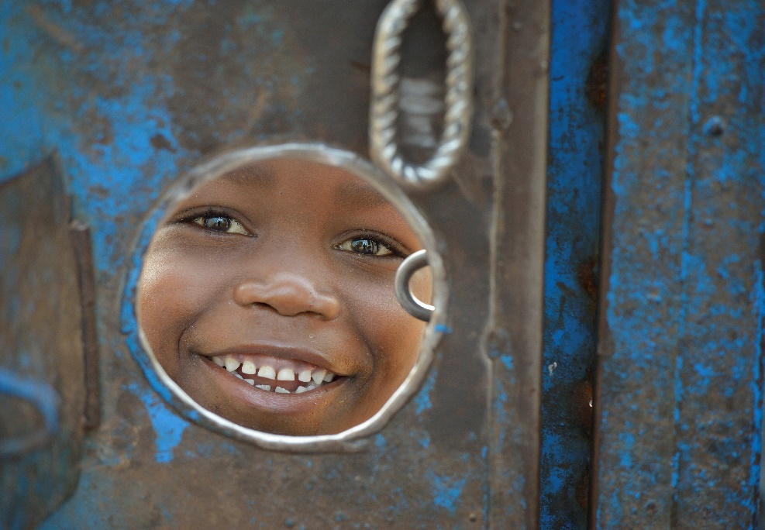
9.ª ESTAÇÃO – JESUS CAI PELA TERCEIRA VEZ
Presidente: Nós vos adoramos e bendizemos, ó Jesus!
Todos: Porque pela vossa Santa Cruz, remistes o mundo!

«Salva-me, ó Deus, pelo teu nome, e faze-me justiça pelo teu poder.
Ó Deus, ouve a minha oração, inclina os teus ouvidos às palavras da minha boca.
Porque os estranhos se levantam contra mim, e tiranos procuram a minha vida; não têm posto Deus perante os seus olhos. 4 Eis que Deus é o meu auxílio, o Senhor está com aqueles que sustêm a minha alma.
Pois me tem livrado de toda a angústia; e os meus olhos viram o meu desejo sobre os meus inimigos». (Sl 54, 1-4)
Quanto mais penoso se vai tornando o caminho, o peso da cruz torna-se maior. Por isso, Jesus cai de novo. As suas forças estão a ficar, cada vez mais esgotadas, mas o desejo de demonstrar a sua vontade de “amar até ao fim” encontra forças para se reerguer e agarrar-se à cruz com a determinação de não voltar a cair. O mesmo está a acontecer a congoleses e sudaneses. Os conflitos armados teimam em tornar o caminho mais penoso, fazem estes pobres povos caírem sob o peso da cruz da fome, das doenças, do medo, das divisões, da incerteza no futuro.
Senhor, faz que os nossos corações e o de todos os que não desviam o seu olhar destes povos caídos para que a compaixão nos mobilize a ir em ajuda deles. Ajuda estes países a reerguerem-se com determinação e avançare pelos caminhos do perdão para alcançarem a paz.

Pai Nosso…
Glória ao Pai…
CÂNTICO
10.ª ESTAÇÃO – JESUS É DESPOJADO DAS SUAS VESTES
Presidente: Nós vos adoramos e bendizemos, ó Jesus!
Todos: Porque pela vossa Santa Cruz, remistes o mundo!

“Não tinha beleza, nem esplendor que pusesse atrair o nosso olhar. Era desprezado e abandonado pelos homens, um homem sujeito à dor, habituado ao sofrimento, como uma pessoa de quem todos desviam o olhar; desprezado não fazíamos caso dele. E, no entanto, era o nosso sofrimento que ele levava sobre si, as nossas dores que Ele carregava.” (Is 53, 2-4)
“Porque se multiplicará a iniquidade, vai resfriar o amor de muitos.” (Mt 24,12)
Jesus, Tu que foste despojado da Tua dignidade e até das tuas vestes, tem piedade de nós. Dá-nos o Teu amor e a capacidade de nos compadecermos com o sofrimento dos outros, de ir ao seu encontro e desejar ver a pessoa, para além das aparências, das diferenças de etnia, de religião e de capacidades, para construir a paz. A nossa ganância, a arrogância de prescindirmos de Ti e vivermos fechados em nós, transformam-se “em violência que se abate sobre quantos são considerados uma ameaça para as nossas certezas”. Tem piedade das vítimas do Sudão do Sul, do Congo e da Síria e de tantos lugares onde os pobres, os fracos, as pessoas com deficiência são mortas, obrigados a fugir e a viver sem condições e sem a paz e a proteção que precisam.

Pai Nosso…
Glória ao Pai…
CÂNTICO

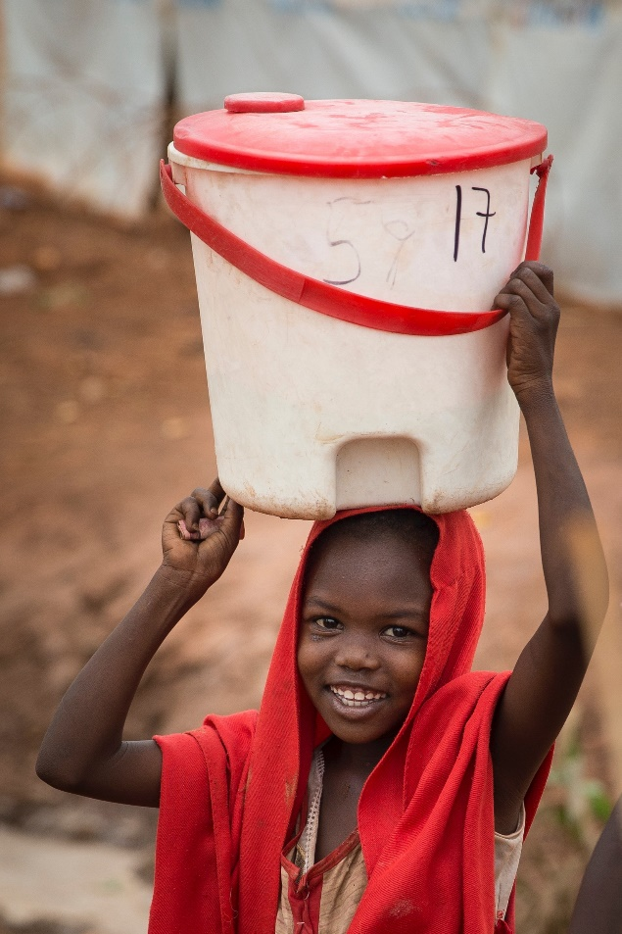
11.ª ESTAÇÃO – JESUS É PREGADO NA CRUZ
Presidente: Nós vos adoramos e bendizemos, ó Jesus!
Todos: Porque pela vossa Santa Cruz, remistes o mundo!

«Quando chegaram a um lugar chamado Calvário, crucificaram-no a ele e aos dois malfeitores, um à direita, e outro à esquerda.» (Lc 23, 33-34)
Aqueles que Te açoitaram não Te pouparam Senhor! Estenderam-Te na cruz, amarraram-Te bem, convencidos de que não lhes escaparias mais.
O corpo de Jesus está agora estirado sobre a cruz. Nas extremidades colocaram os cravos do seu sofrimento.
Escândalo não é Cristo ter sido crucificado. Escândalo é que haja, crucificados. Escândalo é que haja poderes que se arroguem o direito sobre a vida do seu semelhante. Escândalo é que a vida social da humanidade continue a crucificar homens e mulheres em nome da lei, da segurança, da pureza da raça, em nome do poder estabelecido. Escândalo é que a máquina do poder e do bem-estar vá esmagando todos os que não se sujeitam às suas regras e normas.
Mas o Senhor Jesus não é impunemente pregado na cruz. Ele traz uma aurora de esperança para todos os martirizados. Ele virá mostrar que Deus está do seu lado e que Ele, ao seu lado, à direita e à esquerda, tem companheiros de dor e de condenação.
Perdão, Senhor, para nós que crucificamos muitos dos nossos irmãos com os nossos julgamentos, com as nossas invejas, com a nossa dureza de coração.
Perdão, Senhor pela indiferença em relação aos crucificados que estão longe, esquecidos da Comunicação Social, que só têm a Deus que os escute.

Pai Nosso…
Glória ao Pai…
CÂNTICO
12.ª ESTAÇÃO – JESUS MORRE NA CRUZ
Presidente: Nós vos adoramos e bendizemos, ó Jesus!
Todos: Porque pela vossa Santa Cruz, remistes o mundo!

«Ao chegar o meio-dia, fez-se trevas por toda a terra, até às três da tarde. E às três da tarde, Jesus exclamou em alta voz: «Eloí, Eloí, lemá sabachtáni?», que quer dizer: Meu Deus, meu Deus, porque me abandonaste? Ao ouvi-lo, alguns que estavam ali disseram: «Está a chamar por Elias!» Um deles correu a embeber uma esponja em vinagre, pô-la numa cana e deu-lhe de beber, dizendo: «Esperemos, a ver se Elias vem tirá-lo dali.» Mas Jesus, com um grito forte, expirou. E o véu do templo rasgou-se em dois, de alto a baixo. O centurião que estava em frente dele, ao vê-lo expirar daquela maneira, disse: «Verdadeiramente este homem era Filho de Deus!» (Mc 15, 33-39)
Jesus morre na cruz e assim continua a acontecer por tantos lugares deste Mundo. Quantas trevas por toda a terra! A sensação de total abandono e desespero de Jesus tem eco nos milhões de deslocados e refugiados no Sudão do Sul (1 em cada 3 pessoas). O silêncio de jesus perante a morte, tem eco em todos os que morreram recentemente nas manifestações pacíficas pela paz na República Democrática do Congo. Que Mistério tão grande este do Mal no Mundo, instalado nas estruturas de poder e na luta pela riqueza, deixando à fome, à sede, à morte tantos irmãos nossos. Uma realidade em que todos estamos implicados, nomeadamente através do nosso consumismo tecnológico desenfreado, sustentado muitas vezes pelos recursos destes países. O grito de Jesus pode ser talvez o único consolo de tantos inocentes arrastados para a morte. Que o Senhor nos faça compassivos e atentos a estes gritos, procurando, com a nossa oração e com as nossas ações, travar o Mal com o Bem.

SILÊNCIO

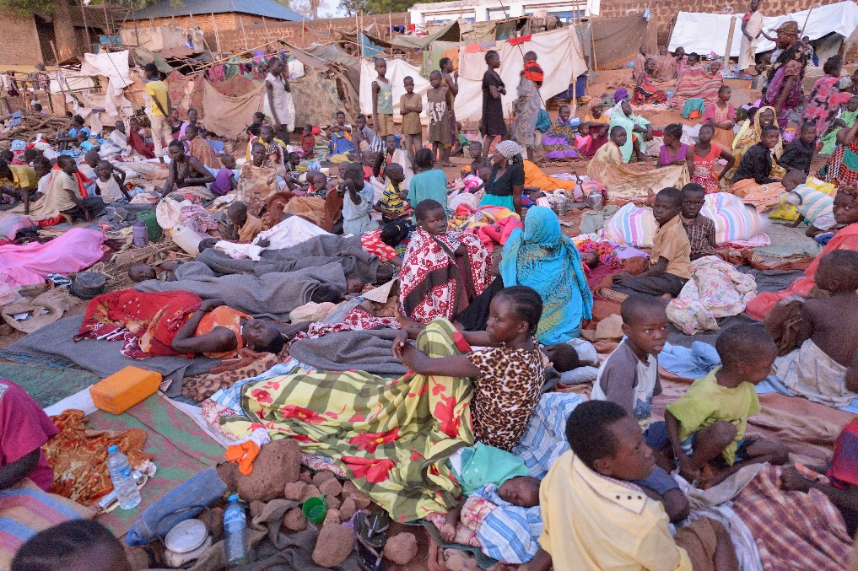
13.ª ESTAÇÃO – JESUS É DESCIDO DA CRUZ

Presidente: Nós vos adoramos e bendizemos, ó Jesus!
Todos: Porque pela vossa Santa Cruz, remistes o mundo!

«Ao cair da tarde, visto ser a Preparação, isto é, véspera do sábado, José de Arimateia, respeitável membro do Conselho que também esperava o Reino de Deus, foi corajosamente procurar Pilatos e pediu-lhe o corpo de Jesus. (…) Ele, depois de comprar um lençol, desceu o corpo da cruz». (Mc 15,42-43.46a)
O presidente da Conferência Episcopal do Sudão do Sul recorda, na sua mensagem para a quaresma, a seguinte passagem do livro do Ben Sira: “Estende a tua mão ao pobre, a fim de que a tua bênção seja perfeita” (Sir 7, 32). É também o que experimenta José de Arimateia quando estende a sua mão para descer da Cruz do corpo de Jesus já sem vida. Na verdade, os pobres “têm muito para nos ensinar (…) e é necessário que todos nos deixemos evangelizar por eles. (…) Somos chamados a descobrir Cristo neles: não só a emprestar-lhes a nossa voz nas suas causas, mas também a ser seus amigos, a escutá-los, a compreendê-los e a acolher a misteriosa sabedoria que Deus nos quer comunicar através deles” (Evangelii Gaudium 198).
Senhor Jesus, não nos deixes cair na indiferença aos que “gritam a Deus, na dor e na angústia”.
Pai Nosso…
Glória ao Pai…
CÂNTICO
14.ª ESTAÇÃO – JESUS É SEPULTADO

Presidente: Nós vos adoramos e bendizemos, ó Jesus!
Todos: Porque pela vossa Santa Cruz, remistes o mundo!

«Um membro do Conselho, chamado José, homem recto e justo, não tinha concordado com a decisão nem com o procedimento dos outros. Era natural de Arimateia, cidade da Judeia, e esperava o Reino de Deus. Foi ter com Pilatos e pediu-lhe o corpo de Jesus. Descendo-o da cruz, envolveu-o num lençol e depositou-o num sepulcro talhado na rocha, onde ainda ninguém tinha sido sepultado». (Lc 23, 50-53)”.
Jesus é sepultado sempre que ferimos a dignidade humana, sempre que passamos indiferentes às dores, às feridas dos irmãos, sempre que promovemos uma cultura de morte, sempre que não educamos para a paz, sempre que fomentamos as discórdias, sempre que promovemos os conflitos, sempre que pomos obstáculos à esperança de futuro…
“Afastai-vos de mim, malditos, porque tive fome e não me destes de comer… Sempre que deixastes de fazer isto ao mais pequenino dos meus irmãos foi a mim que o deixastes de fazer.” - Mt.21,41-46.
Senhor Jesus, o silêncio do vosso túmulo não é um silêncio de fracasso nem de morte. O silêncio do vosso túmulo é o germinar humilde, discreto, mas vigoroso de um Mundo Novo. Príncipe da Paz, o vosso Reino não se impõe pelo poder das armas, mas germina secretamente no coração do ser humano, pelo Amor eterno sempre pronto a neles se derramar. Só a caridade “é o princípio não só das micro relações estabelecidas entre amigos, na família, no pequeno grupo, mas também das macro relações, como relacionamentos sociais, económicos, políticos.” (Caritas in Veritate, n.º 2). Concedei, Senhor, que depressa se remova a pesada pedra que tolhe o coração dos seus governantes, para que, na República Democrática do Congo e no Sudão do Sul, se encontrem os caminhos da Paz, que devolvam aos seus povos caminhos de futuro, e se restabeleçam relações de confiança que possam garantir o mesmo futuro.

Pai Nosso…
Glória ao Pai…

CÂNTICO

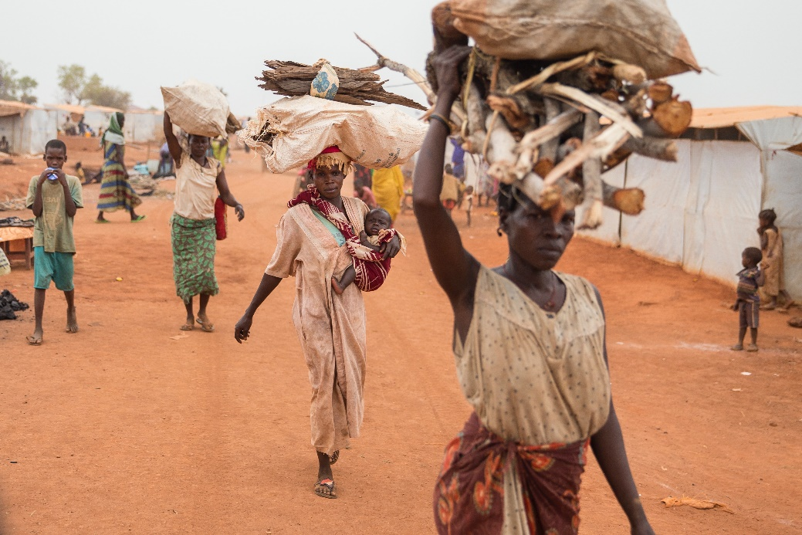
CONCLUSÃO

Acabámos de recordar, através das meditações, da oração e dos cânticos, os passos de Jesus no caminho da Cruz: um caminho que parecia sem saída e, no entanto, mudou a vida e a história do Homem. Escutámos, nas diversas estações, textos preparados por cristãos que conhecem e vivem os dramas dos irmãos em situação de exclusão, fragilidade ou vítimas de guerra. Unimo-nos espiritualmente a muitos não cristãos e não católitos, que neste dia se associaram à jornada pelo fim da violência lançada pelo Papa Francisco.
Trabalhar pela paz faz bem a todos. O que posso fazer pela paz? A resposta a esta pergunta implica sempre um caminho de cruz. “Se alguém quiser seguir-Me, renuncie a si mesmo, tome a sua cruz todos os dias e siga-Me. Pois quem quiser salvar a sua vida, tem de perdê-la; mas quem perder a vida por minha causa salvá-la-á”. (Lc 9 23-24).
Senhor nosso Deus “lançastes a vossa cruz como uma ponte através da morte, a fim de que os homens pudessem passar da terra da morte para a da Vida» (Santo Efrém, o Sírio, Homilia). A chamada, que fazeis para Vos seguir, é dirigida a todos quantos se sentem provados por divisões, guerras ou injustiças e lutam por ser, no meio de seus irmãos, sinais de esperança e obreiros de paz. Por isso, colocamo-nos com amor diante de Vós, apresentamos os nossos sofrimentos, voltamos os nossos olhares e os nossos corações para a vossa Santa Cruz e, encorajados pela vossa promessa, rezamos: Bendito seja o nosso Redentor, que nos deu a vida com a sua morte. Ámen.

ORAÇÃO FINAL
Ó Deus de misericórdia,
lutamos para encontrar esperança
perante a angústia do Teu povo, no Congo e no Sudão do Sul.
Vidas destruídas, jovens que não veem um futuro.

Na nossa súplica, Senhor, pedimos-Te
que escutes o grito dos pobres;
a quem acudimos em Teu nome.
Escuta os Teus filhos,
cura aqueles que têm um coração destroçado, sara as suas feridas.
Abre os nossos olhos e os nossos corações à luz da Tua esperança.
Abre, também, os corações dos violentos.
Concede-nos a coragem de exigir a justiça, em nome da paz.
Amém.
BÊNÇÃO FINAL

Presidente: A bênção de Deus Pai, do Filho e do Espírito Santo desça sobre vós e vos ajude a ser construtores do perdão e da paz.
Todos: Amém.

CÂNTICO

Fotografias: Caritas Internationalis
Proposta de Cânticos
Senhor tem piedade de nós. Somos o teu povo pecador.
Paz e Bem a toda a criatura (Mário Silva)
Ando à procura de Ti, Senhor
Ao amor que te arrasta não perguntes
Errante vou, sou peregrino (A. Espinosa)
Sou apenas mais um cidadão que acredita no amor (Pe. Zézinho)
Nada te perturbe, nada te espante
Faz a paz, acolhe o amor
A paz vai correndo
É preciso renascer
O Senhor é meu pastor
Caminha, Povo de Deus, caminha, Povo de Deus,
Hoje se escutares a voz do Senhor,
Se vos amardes uns aos outros, Deus permanece em vós.
Senhor, fazei de mim um instrumento de vossa paz

